**Пояснительная записка к проекту “Calorie Bot”**

Автор проекта: Егор Ланщеков

**Calorie Bot** - бот в социальной сети ВКонтакте для расчёта ежедневной нормы калорий.

**Функционал программы -** расчёт ежедневной

нормы калорий для поддержания веса тела.

**Классы программы и их краткое описание:**

Calorie Bot- основной класс, наследующийся от класса VkBotLongPoll библиотеки vk_api.

Метод *start()* отвечает за запуск бота.

**Скриншот программы:**

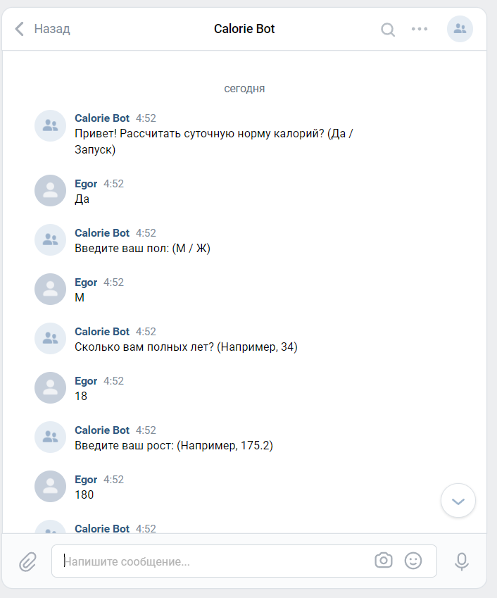

**Выводы:**

Calorie Botпонадобиться вам, если вы захотите начать контролировать своё питание: для этого вам нужно знать необходимое количество калорий.

**Использованные библиотеки:**

vk_api==11.9.9